ภาพถ่ายการเปิดโอกาสให้เกิดการมีส่วนร่วม
การลงพื้นที่ประชาคมหมู่บ้าน หมู่ที่ 1 – 6 ตำบลบ้านกุ่ม อำเภอสองพี่น้อง จังหวัดสุพรรณบุรี

หมู่ที่ 1 หมู่ที่ 2
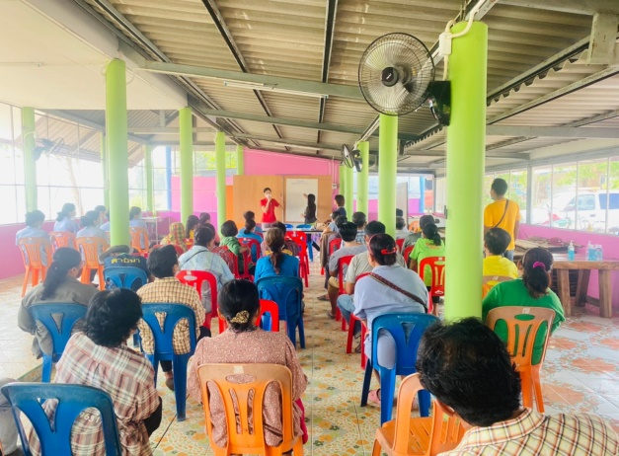
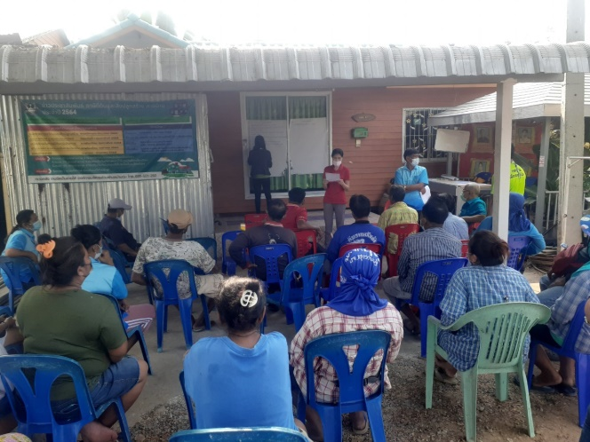

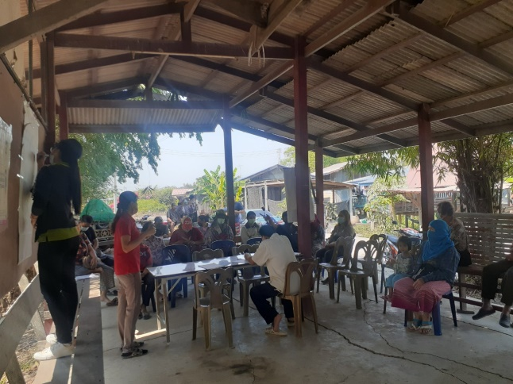
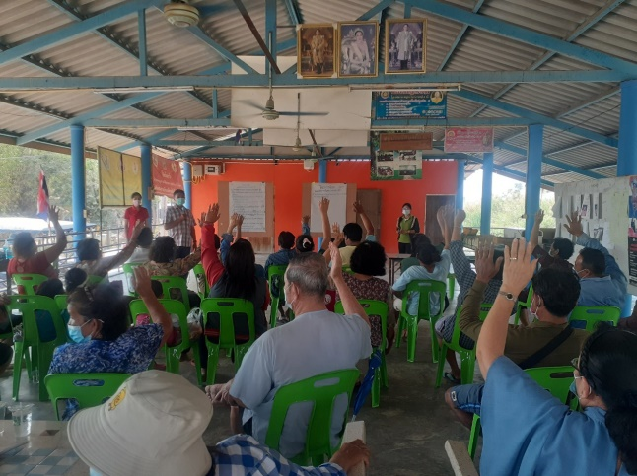
หมู่ที่ 3 หมู่ที่ 4

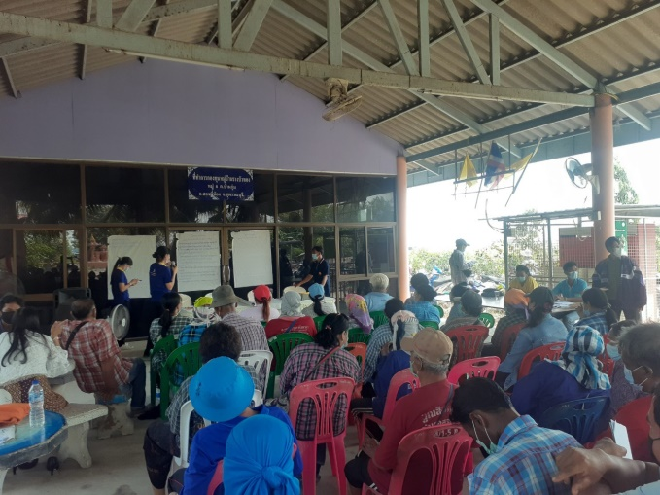
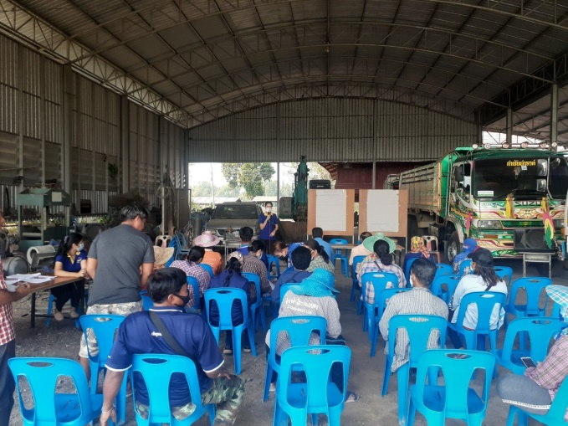
หมู่ที่ 5 หมู่ที่ 6

